

VY_32_INOVACE_03_CJII_VYJMENOVANÁ SLOVA – PROCVIČOVÁNÍ II.

Základní škola, Moravský Krumlov, náměstí Klášterní 134, okres Znojmo, příspěvková organizace

ANOTACE

Předmět: | Český jazyk
Název: | Vyjmenovaná slova – procvičování II.
Anotace: | Žáci procvičují vyjmenovaná slova.  Pracovní listy mohou používat samostatně, při práci i kontrole bude k dispozici interaktivní tabule.
Výstup: | Upevnění pravopisu vyjmenovaných slov
Klíčová slova: | Vyjmenovaná slova
Autor: | Mgr. Šárka Žáková
Cílová skupina: | 2. stupeň ZŠ
Ročník: | 6. ročník
Vzdělávací program: | Školní vzdělávací program pro základní vzdělávání, 793/2009, Škola pro každého
Druh učebního materiálu: | Pracovní list
Formát: | MS Word 2010 | Celkem 5 stran
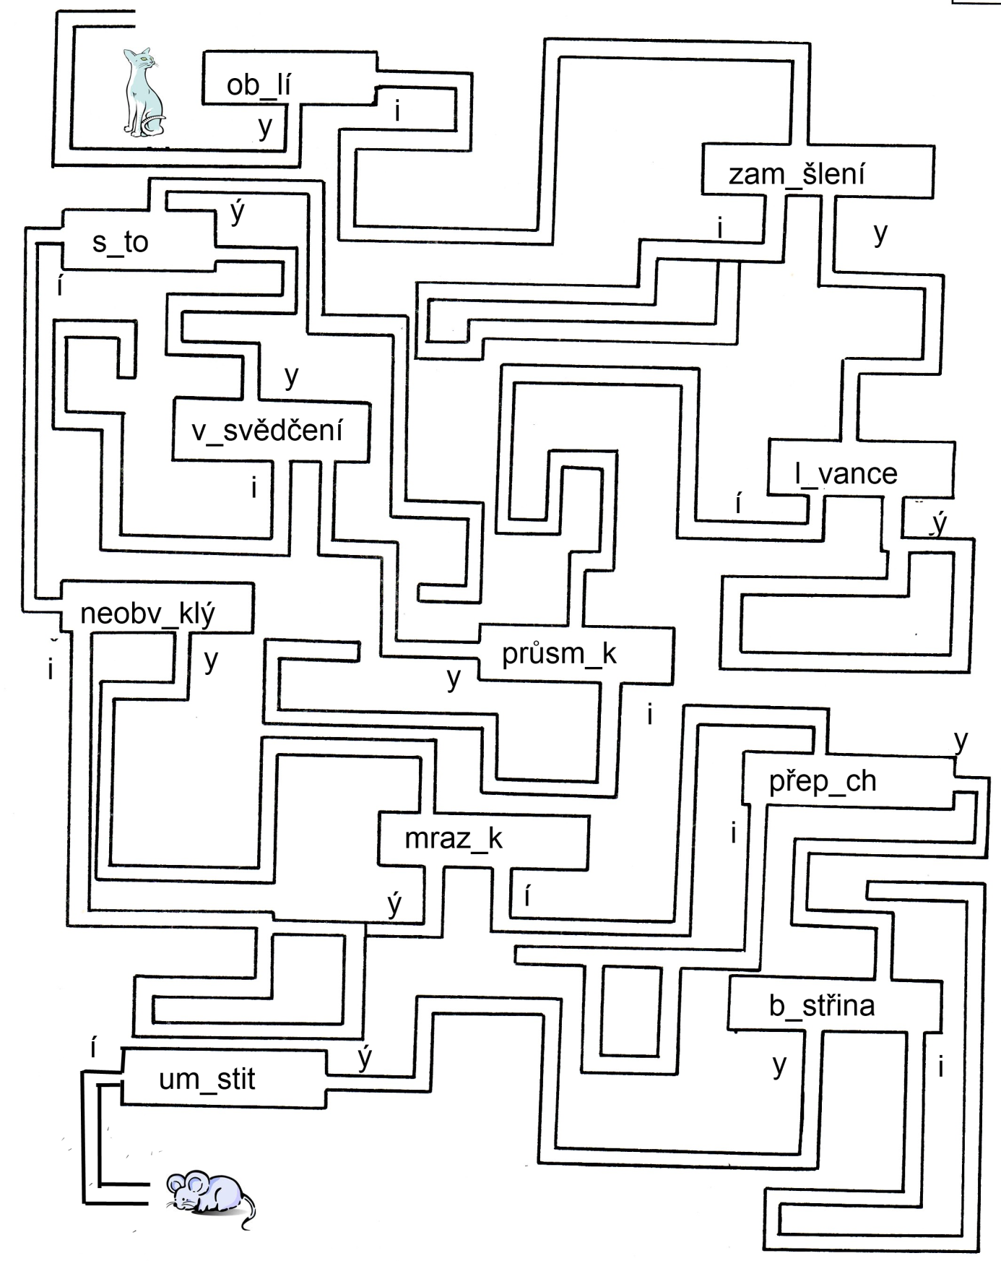
myš


Vytvoř legendu (nápovědu) ke křížovce. V tajence vyšlo křestní jméno, víš, komu slavnému patří? Pokud nevíš, vyhledej si informace např. na
internetu.
N | E | T | O | P | Ý | R
C | H | M | Ý | Ř | Í
 |  |  | P | E | L | Y | N | Ě | K
 | H | L | E | M | Ý | Ž | Ď
 | R | U | Z | Y | N |   Ě
 |  | S | Y | S | E | L
 |  | V | Z | L | Y | K | A | T
Citace
ZDROJ: www.office.microsoft.com

